**Информация к проекту решения по заявлению:**

**1.8. Местная религиозная организация «Православная старообрядческая община» во имя Рожества Богородицы г. Новосибирска**

**Земельный участок:**

кадастровый номер **54:35:032070:3**;

местоположение:Российская Федерация, обл. Новосибирская, г. Новосибирск, **Заельцовский район,**

ш. Мочищенское;

площадь 3080 кв.м.;

(планшет 1016, 905).

**Зонирование:** Зона отдыха и оздоровления (Р-3)

**Заявленные требования:** *в части уменьшения минимального отступа от границ земельного участка, за пределами которого запрещено строительство зданий, строений, сооружений с 3 м до 2,31 м с юго-восточной стороны в габаритах объекта капитального строительства*

**Обоснование согласно заявлению:** *в связи с тем, что наличие охраной зоны инженерных сетей и фактическое расположение объекта капитального строительства являются неблагоприятными для застройки*

**Планируется: признание права собственности здания хозяйственного корпуса**

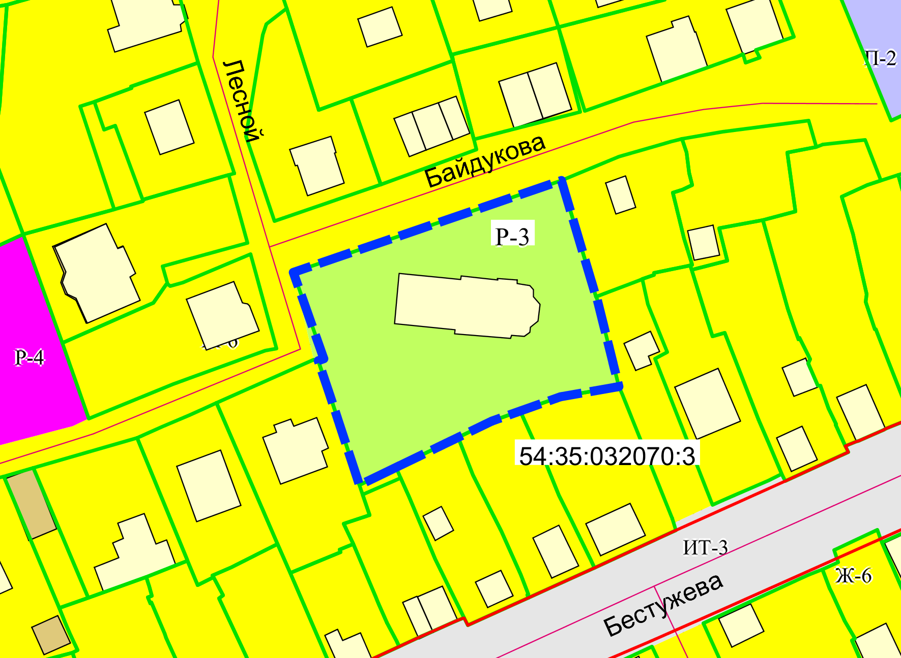

**2, 31 м**

Приложения к заявлению: